附件：
管制类化学品采购信息填报指南

一、
团队或课题组管理 1
二、暂存库暂存柜管理 2
三、项目安全准入管理 4
四、易制毒化学品管理 5
五、管制类化学品管理 6

一、团队或课题组管理
【功能描述】
此功能用于实验室管理员或团队课题组负责人维护实验室或团队课题组信息，可维护团队或课题组名称、负责人、授权用户。此功能维护数据用于后续线上暂存库/柜存放地申请、项目准入申请、易制毒化学品采购申请中使用，是重要的基础信息，务必维护好数据才可以顺利进行相关功能的使用。
【操作方法】
打开“危化品管理—团队或课题组管理”功能
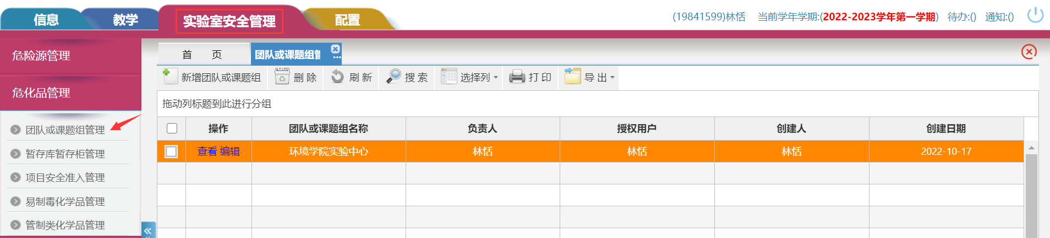
新增团队或课题组信息操作：
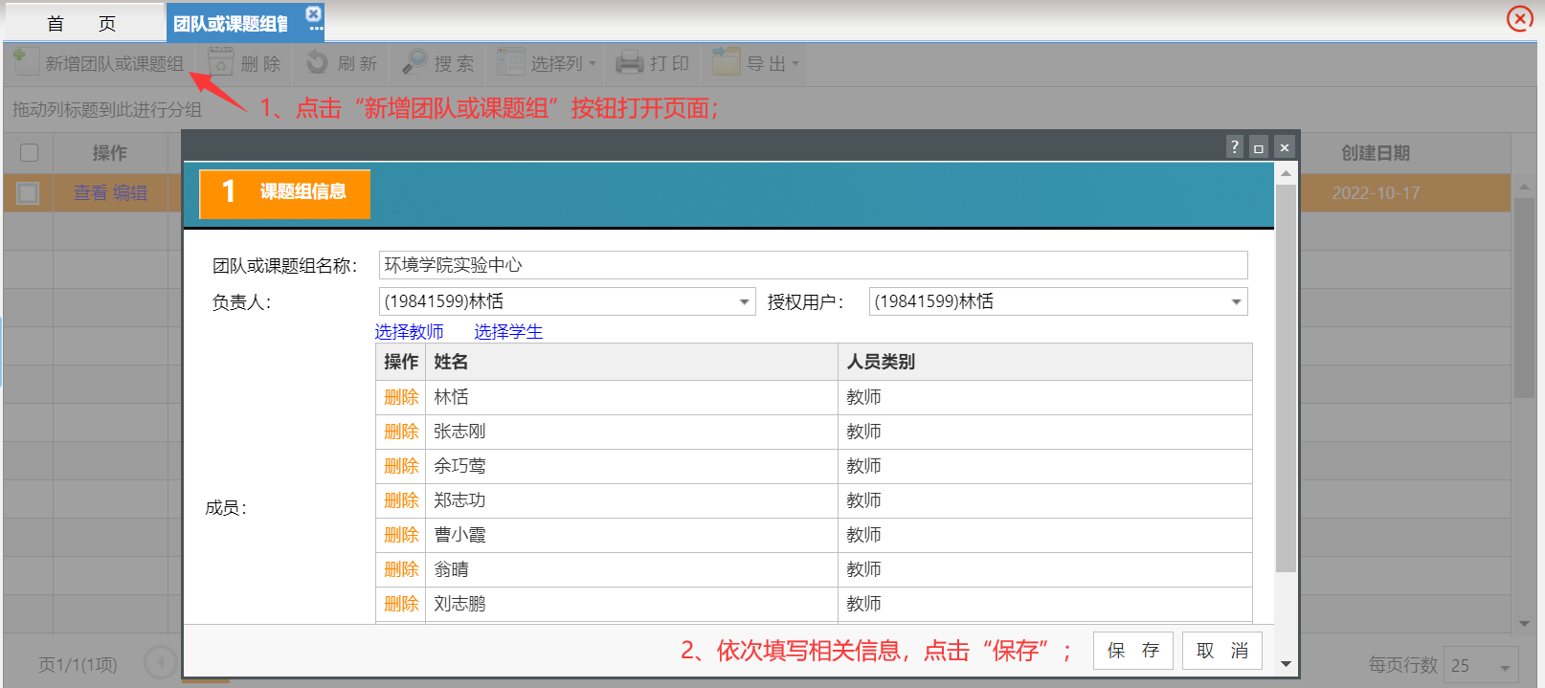
编辑团队或课题组信息操作：
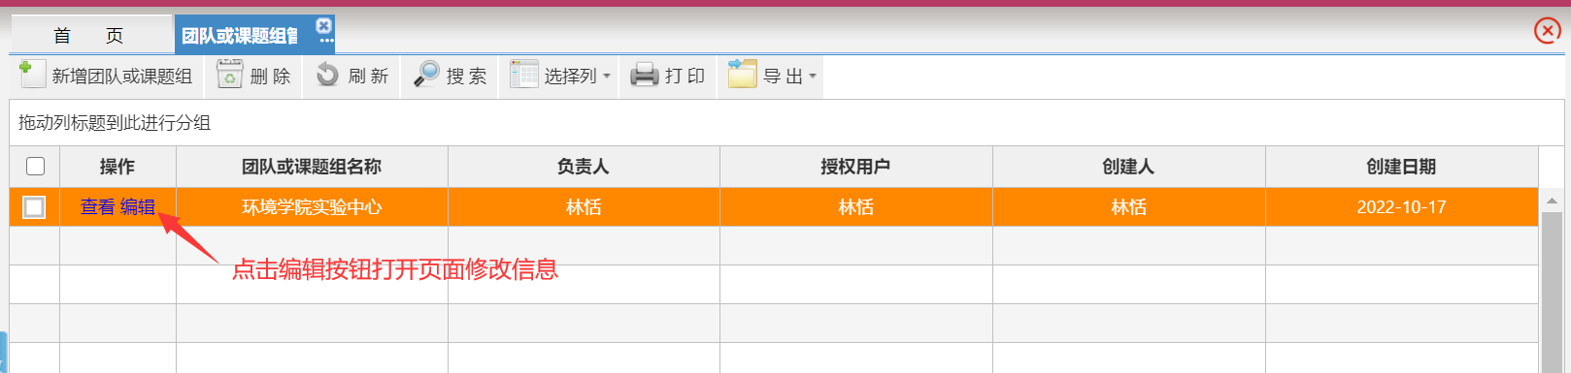

二、暂存库暂存柜管理
此模块用于管理各二级学院实验室暂存库/暂存柜的申请与审批，全校存放地一览统计，包括在线填写暂存库/暂存柜申请、提交审核、撤回待审、编辑申请、导出申报表、查询检索功能。
【功能描述】
此功能用于实现实验室管理员在线申请暂存库/柜申请，存放场所类型分为暂存库和实验室暂存柜，填写对应存放地点及现存管制类化学品存放清单情况及对应使用团队。
【操作方法】
打开“危化品管理—暂存库/柜申请”功能
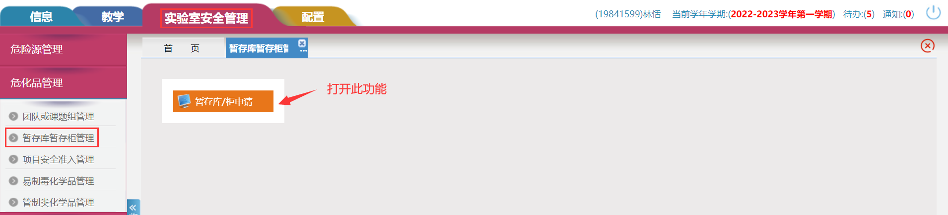
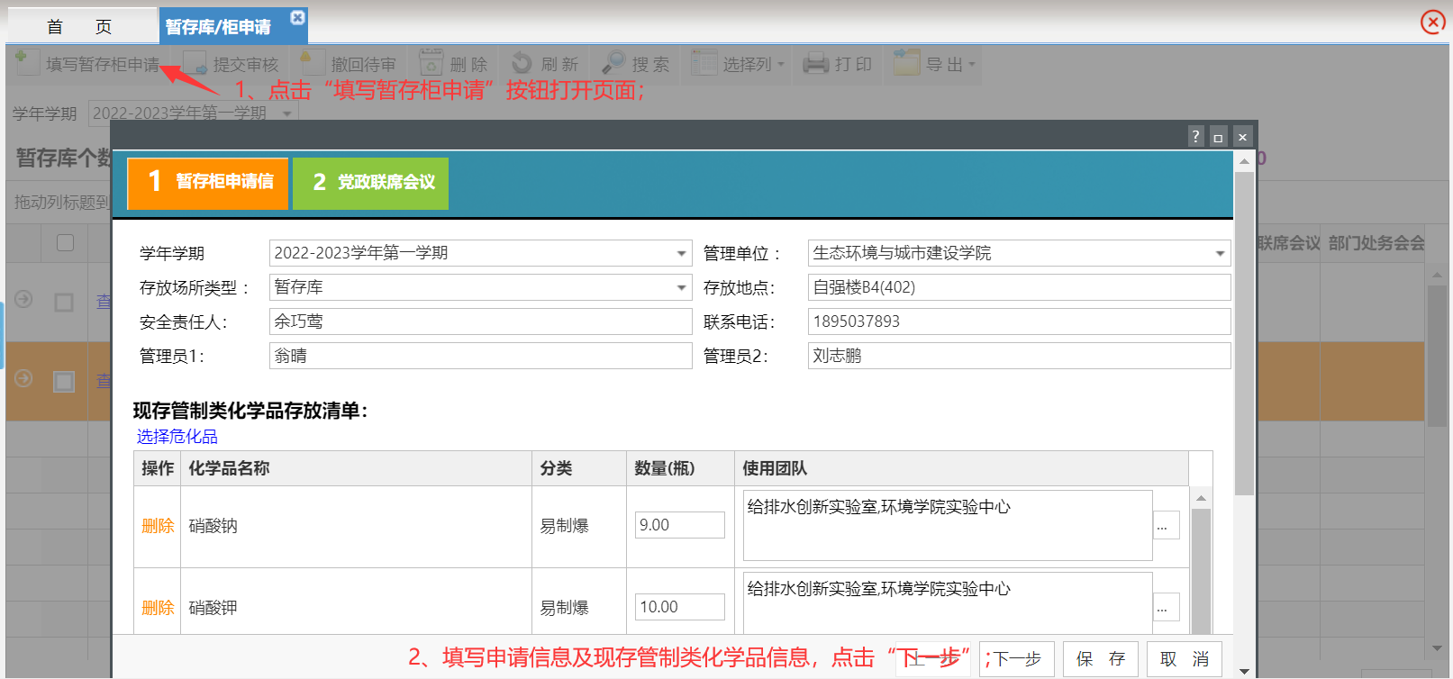

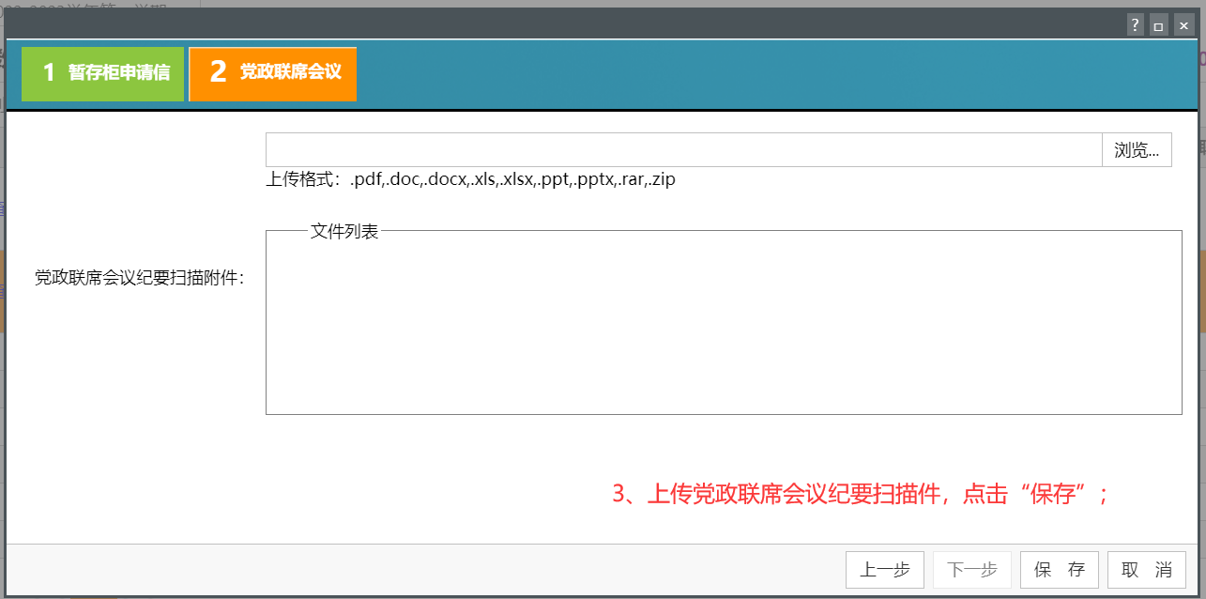
未申请状态数据，可点击“编辑”修改信息
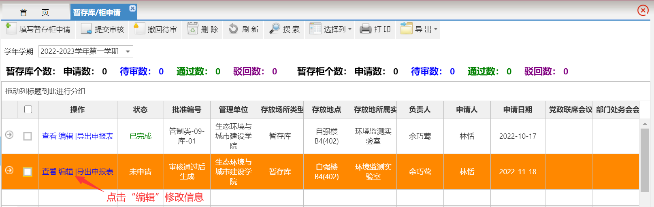
提交审核：
未提交审核数据可以勾选数据点击“提交审核”进入审核流程。
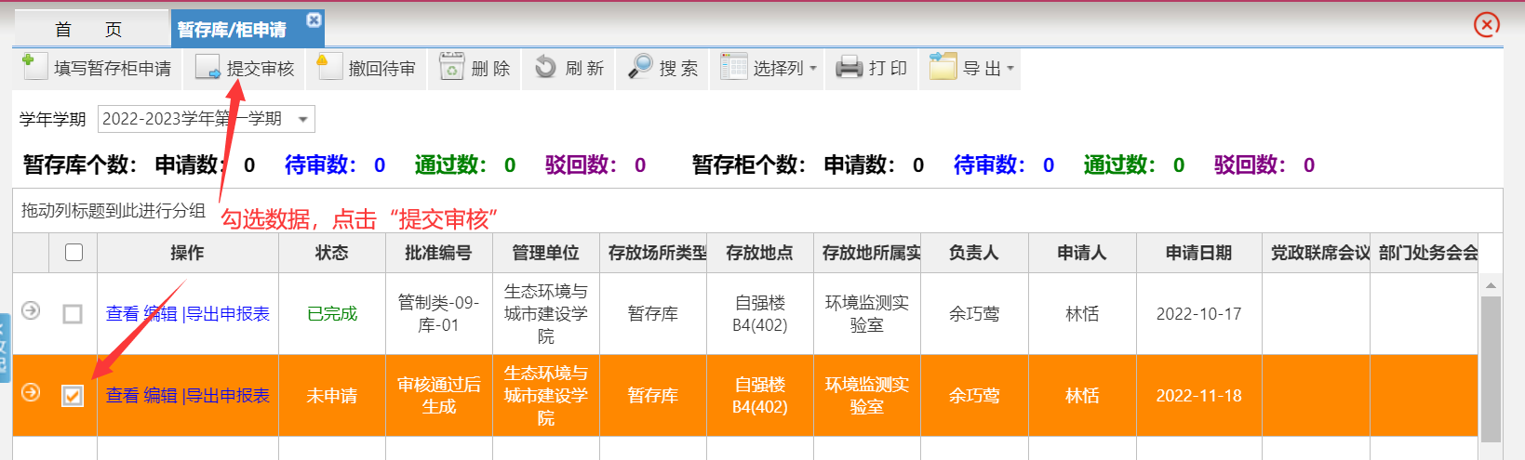

三、项目安全准入管理
实现管制类化学品实验项目准入的安全评估审核管理，实现实验中心或课题组负责人或成员对课程/项目名称准入申报，可选择团队或课题组进行准入申报，确定项目类型及对应管制类化学品使用需求，包括安全准入申请、安全准入审核、管制类使用情况统计功能。
【功能描述】
实现实验中心或课题组负责人或成员对课程/项目名称准入在线申报，可选择团队或课题组进行准入申报，确定项目类型及对应管制类化学品使用需求后提交上级部门审核，审核通过可一键导出项目申报表，项目负责人可以在此功能管理当前学年学期所有管制类化学品实验项目信息，可查询历年学年学期实验项目信息。
【操作方法】
打开“危化品管理—项目安全准入管理—项目准入申请”功能。
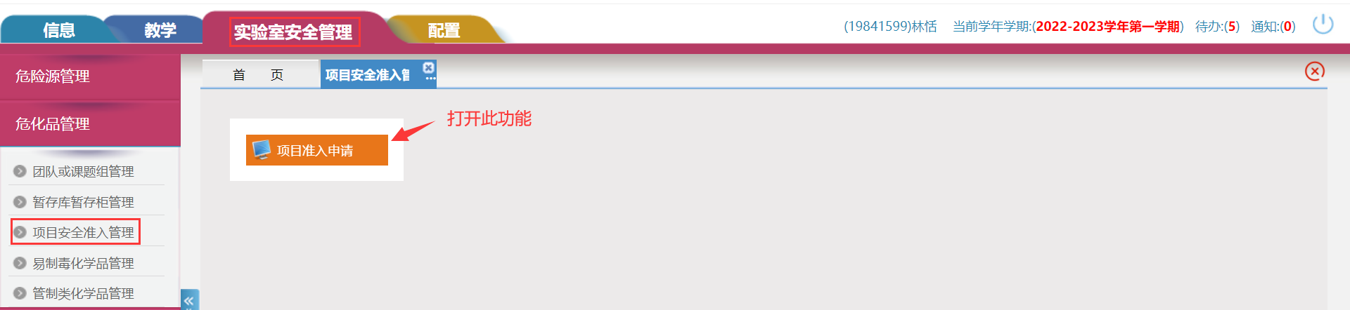

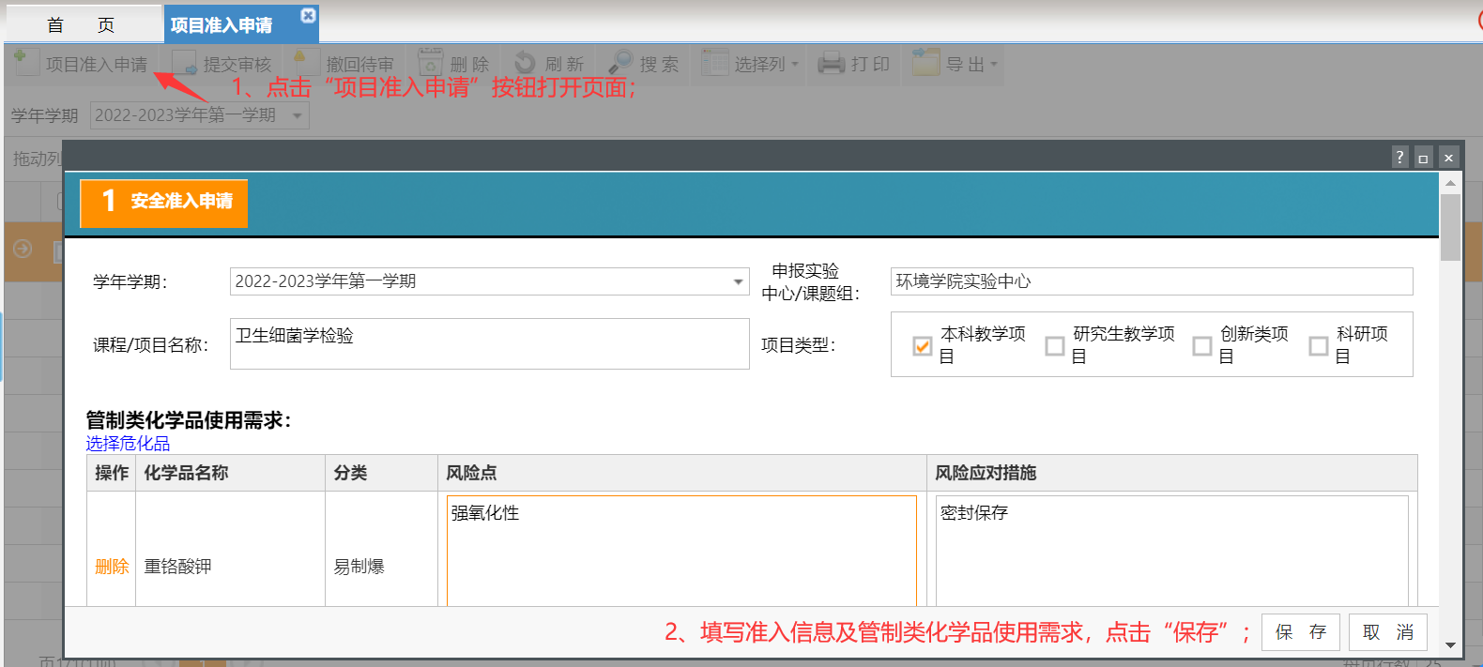

四、易制毒化学品管理
易制毒化学品采购模块是用于实验室易制毒化学品采购计划申报及采购审核管理，采购数据汇总统计导出，实现学校对各二级学院实验室易制毒化学品的采购计划申报及审核的统一标准化管理，可依据化学品准入实验项目快速生成采购计划，实现快速生成采购计划，通过审核流程管理，有序控制审核环节，减轻缩短审核周期及工作量，按照学院单位维度统计采购明细数据，一键导出采购数据，有效做到避免重复填报数据、重复统计数据。
【功能描述】
采购计划申报功能实现项目负责人、团队成员、实验室管理人员在线提交实验室易制毒化学品采购计划申报，系统可通过安全项目准入审批编号自动加载对应提交化学品信息进行快速申报。
【操作方法】
打开“危化品管理—易制毒化学品管理—采购计划申报”功能
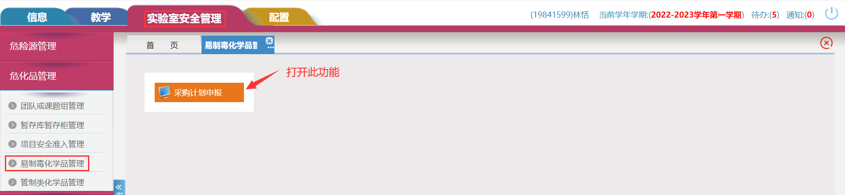
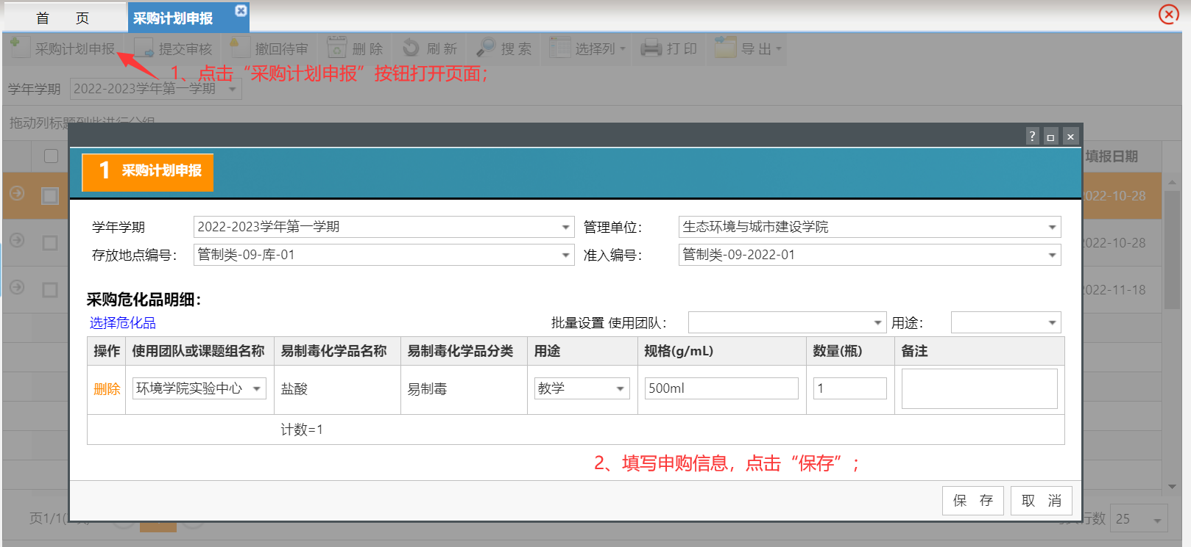

五、管制类化学品管理
管制类化学品管理模块是用于实验室管制类化学品采购计划报备及报备审核管理，系统自动控制只能申报化学品分类为易制爆、易燃易爆、高毒品，采购数据汇总统计导出，实现学校对各二级学院实验室管制类化学品的采购计划报备及审核的统一标准化管理，可依据化学品准入实验项目快速生成采购计划，实现快速生成采购报备计划，通过审核流程管理，有序控制审核环节，减轻缩短审核周期及工作量，按照学院单位维度统计采购明细数据，一键导出采购数据，有效做到避免重复填报数据、重复统计数据。
【功能描述】
采购计划报备功能实现项目负责人、团队成员、实验室管理人员在线提交实验室管制类化学品采购计划申报，系统可通过安全项目准入审批编号自动加载对应提交化学品信息进行快速申报。
【操作方法】
打开“危化品管理—管制类化学品管理—采购计划报备”功能
